Telemonitoreo Domiciliario de Embarazos de Alto Riesgo: Desarrollo y Evaluación de un Sistema Interoperable Basado en Estándares Abiertos*
Henry Andrade-Caicedo1*, Oscar Eduardo Sánchez García1, Luz Viviana-Cobaleda1, Ever A. Torres-Silva2, Iván F. Luna-Gomez3 and Juan Guillermo Barrientos-Gomez3
Abstract— This electronic document is a “live” template. The various components of your paper [title, text, heads, etc.] are already defined on the style sheet, as illustrated by the portions given in this document.

Clinical Relevance— This is a brief statement on why a this might be of interest to practicing clinicians. Example: This establishes the anesthetic efficacy of 10% intraosseous injections with epinephrine to positively influence cardiovascular function.

INTRODUCCIÓN
El monitoreo de embarazos de alto riesgo representa un desafío significativo para los sistemas de salud, especialmente en regiones apartada, sea porque son zonas de difícil acceso o cuentan con recursos limitados. Complicaciones como hipertensión gestacional, diabetes gestacional y preeclampsia son las principales causas de morbilidad materna y fetal, requiriendo una vigilancia continua y accesible (Umesawa y Kobashi, 2017; Aquino et al., 2020). En este contexto, las tecnologías de telemonitoreo han emergido como una alternativa efectiva para brindar atención oportuna y reducir la necesidad de hospitalizaciones prolongadas (Kalafat et al., 2020).
El telemonitoreo domiciliario ofrece beneficios clave, como la detección temprana de alteraciones clínicas, la mejora en la adherencia al tratamiento y la optimización de los recursos médicos disponibles (Van Den Heuvel et al., 2018). Sin embargo, la implementación de soluciones tecnológicas para su operación enfrenta barreras técnicas, especialmente en términos de interoperabilidad entre los sistemas que soportan este tipo de soluciones. En muchos casos, los dispositivos biomédicos utilizan protocolos propietarios que dificultan la integración con sistemas de información de salud (Tsegaye y Flowerday, 2021). Estas limitaciones resaltan la necesidad de desarrollar soluciones que garanticen un flujo de datos seguro, escalable y basado en estándares de interoperabilidad abiertos como IEEE 11073 y HL7 FHIR.
El enfoque de atención centrada en la paciente, promovido por la Organización Mundial de la Salud (OMS), y las guías Continua de la Personal Connected Health Alliance (PCHA) son pilares fundamentales para diseñar soluciones tecnológicas en salud (WHO, 2015; PCHA, 2018). Estas guías proporcionan un marco técnico que asegura la interoperabilidad semántica, técnica y organizacional, facilitando la integración de dispositivos biomédicos en ecosistemas de salud conectada.
En este trabajo se presenta el desarrollo y evaluación de un sistema de telemonitoreo domiciliario diseñado específicamente para mujeres con embarazos de alto riesgo. El sistema integra dispositivos biomédicos comerciales bajo un modelo interoperable que cumple con los estándares internacionales y asegura la confidencialidad de los datos clínicos. Los resultados obtenidos en una prueba piloto con 63 pacientes demuestran la eficacia del sistema para el monitoreo remoto en tiempo real, destacando su potencial para mejorar la atención prenatal y prevenir complicaciones graves.
La implementación de este sistema representa un aporte significativo al estado del arte, ofreciendo una solución escalable y viable para su uso en contextos reales de salud. Este artículo describe el diseño metodológico, los resultados obtenidos y las implicaciones para futuras aplicaciones clínicas.

metodología

A. Diseño del estudio
El desarrollo del sistema de telemonitoreo domiciliario se basó en un enfoque centrado en el paciente y orientado por las guías Continua de la Alianza Personal Connected Health (PCHA), utilizando estándares abiertos como IEEE 11073 y HL7 FHIR para garantizar interoperabilidad técnica, sintáctica y semántica. Se realizó una prueba en un entorno controlado para evaluar la funcionalidad, fiabilidad y eficacia del sistema en 10 voluntarios sanos, posteriormente se realizó una prueba piloto con 63 mujeres con embarazos de alto riesgo obstétrico

B. Participantes
Se convoca a 10 voluntarios sanos a realizar una prueba controlada con el sistema de telemonitoreo, algunos de los voluntarios pertenecían al equipo de investigación y conocían el protocolo de medición diseñado para el proyecto. Posteriormente, se seleccionaron 63 pacientes mediante criterios médicos que clasificaron sus embarazos como de alto riesgo, considerando factores como hipertensión gestacional, diabetes gestacional y antecedentes obstétricos complicados. Todas las participantes firmaron un consentimiento informado previamente aprobado por un comité de ética en investigación.
C. Escenarios de Implementación
Este trabajo es parte de un proyecto más grande, que tiene como objetivo estandarizar un modelo integrado de atención médica para pacientes obstétricas de alto riesgo, apoyado por un asistente computarizado inteligente llamado HADA [19].
Dado que el modelo está centrado en el paciente, los usuarios principales del sistema son mujeres embarazadas que enfrenten una condición de salud como Trastornos Hipertensivos del Embarazo (HDP) o Diabetes Mellitus Gestacional (DMG). Las pacientes pueden vivir en unas zonas apartadas del territorio, sean rurales o urbanas, con diferentes características sociodemográficas. Esto implica atender desafíos técnicos que permitan garantizar la privacidad y seguridad de los datos personales y clínicos cuando la paciente interactúa con el sistema.
Las pacientes deben permanecer bajo vigilancia constante debido a su condición, por lo que es necesario integrar un módulo de telemonitoreo en el sistema. Además, un personal clínico completo (Enfermería, Obstetricia y Ginecología, y Medicina) que hará seguimiento permanente a la salud de la paciente. En las versiones iniciales de HADA que se probaron en áreas rurales, una enfermera en el hogar del paciente ingresaba los datos clínicos relevantes a través de una aplicación móvil. En esta versión, buscamos evitar la intervención humana en el registro de datos clínicos en el hogar.
Una cantidad considerable de datos clínicos se genera durante el seguimiento del paciente. Los registros médicos electrónicos deben contener datos confiables y trazables. De esta manera, será posible que el asistente inteligente (HADA) muestre alarmas personalizadas, realice una categorización de riesgos y clasifique a los pacientes para brindarles una ruta de atención correcta. Además, son posibles diferentes tipos de encuentros clínicos. Por ejemplo, el paciente podría estar en casa registrando datos de sensores biomédicos por su cuenta. Podría necesitar ir a la sala de emergencias o asistir a una cita médica planificada, incluso en diferentes instalaciones clínicas.
Esta heterogeneidad requiere que tanto el flujo de información, los sensores biomédicos, así como los datos clínicos sean interoperables. Por lo tanto, todo el sistema debe ser interoperable. El enfoque centrado en el paciente también significa una comprensión y gestión profunda de su condición por parte de los usuarios del sistema. Por lo tanto, la educación se convierte en un componente esencial del modelo de salud. En este propósito el sistema debe ser un canal para impartir contenido relevante con material científico sobre la condición del paciente y cómo debe comportarse en diferentes situaciones.
La capacidad del sistema para incorporar nuevos sensores biomédicos en la arquitectura permitirá a los médicos obtener datos del paciente cuando sea necesario. Además, la cantidad de registros electrónicos recopilados requerirá nuevas aplicaciones de software que se integren fácilmente en el sistema para procesar los datos y generar nuevos resultados para el análisis y la toma de decisiones.

Arquitectura del sistema de Telemonitoreo
Se presenta proceso para la implementación de la arquitectura del sistema atendiendo los desafíos de interoperabilidad en la transferencia de información entre dispositivos médicos y sistemas de información.
A partir de las necesidades definidas en el modelo de telemonitoreo centrado en el paciente, se propone la arquitectura del sistema para especificar requerimientos técnicos mediante la estructuración de un conjunto de diagramas de software para la articulación de las diferentes vistas del sistema, que modelan la capacidad de este para satisfacer los requerimientos funcionales como los atributos de calidad del sistema.
A continuación, se describe el proceso de creación de la arquitectura de software de HADA, desde la identificación de necesidades de monitorea mediante el diseño de los modelos de software utilizando el aplicativo Enterprise Architect hasta la evaluación de la arquitectura en un ambiente controlado:

A. Requerimientos del sistema
El proceso de identificación, definición y especificación de requerimientos para el desarrollo de un sistema de telemonitoreo, se enfocó en la comunicación de información entre dispositivos médicos y los diferentes componentes del sistema. La revisión y análisis de la documentación ofrecida por la IHE (Integrating the Healthcare Enterprise) permitió definir de las necesidades técnicas del sistema.
La IHE define implementaciones específicas de estándares establecidos para lograr una integración de sistemas efectiva, facilitar el intercambio apropiado de información médica y respaldar una atención óptima al paciente. La arquitectura de software está diseñada para permitir el transporte de información bidireccional entre la base de datos y los sistemas de información (aplicación de servicios web, aplicación web y aplicación de movilidad) en el contexto de un modelo de atención médica para pacientes con alto riesgo obstétrico.
El diseño de la arquitectura de software utiliza un estilo arquitectónico basado en capas; que consta en dividir la aplicación en capas, con la intención de que cada capa tenga una responsabilidad específica. Por lo tanto, el diseño de la arquitectura implementa una capa para centralizar las conexiones a la base de datos (Unit Of Work), una capa para manipular el acceso a la base de datos (Repository), una capa de reglas del negocio (Services) y una capa de presentación (Interfaz de usuario).
El modelo arquitectónico, será probado y eventualmente implementado en una red de servicios de salud en Colombia. La Figura 1 muestra los principales componentes de la arquitectura propuesta y el flujo de información entre ellos. Los componentes básicos son los dispositivos de salud personal (PHD), el Gateway de salud personal (PHG), el bus de servicio empresarial (ESB) y el HCIS llamado HADA. En cuanto al proceso, en general, el PHD recoge las observaciones médicas del paciente y transfiere los datos al PHG. El PHG transforma los datos recibidos en formato HL7 y los envía al ESB. El ESB filtra, transforma y enrutar datos al HCIS.

Figure 1: Componentes del sistema y flujo de datos de la arquitectura
Los PHD utilizados en el sistema son el monitor de presión arterial UA-651BLE (A&D Medical), la báscula de peso UC-352BLE (A&D Medical), el glucómetro instantáneo Accu-Chek® (Roche Diagnostics). Estos dispositivos médicos utilizan la tecnología Bluetooth Low Energy (BLE) para transportar los datos, y el mensaje se ajusta a la especificación de la norma ISO / IEEE 11073 definida en Continua Design Guidelines.
Para asegurar la correcta integración de un dispositivo de medición en la arquitectura propuesta, los dispositivos médicos deben contar con una certificación Continua. Actualmente, varios fabricantes de dispositivos médicos en el mercado distribuyen sus productos con el certificado Continua. El PHG utilizado es el Gateway PHG 500 LNI comercial (Lamprey Networks, Inc., Durham, Eng.), Que implementa el marco Continua.
La figura 2 muestra un diagrama de secuencia en notación UML, donde se evidencian el flujo de información entre cada capa, así como la secuencia de interacciones de las capas utilizadas en el diseño de la arquitectura del sistema.

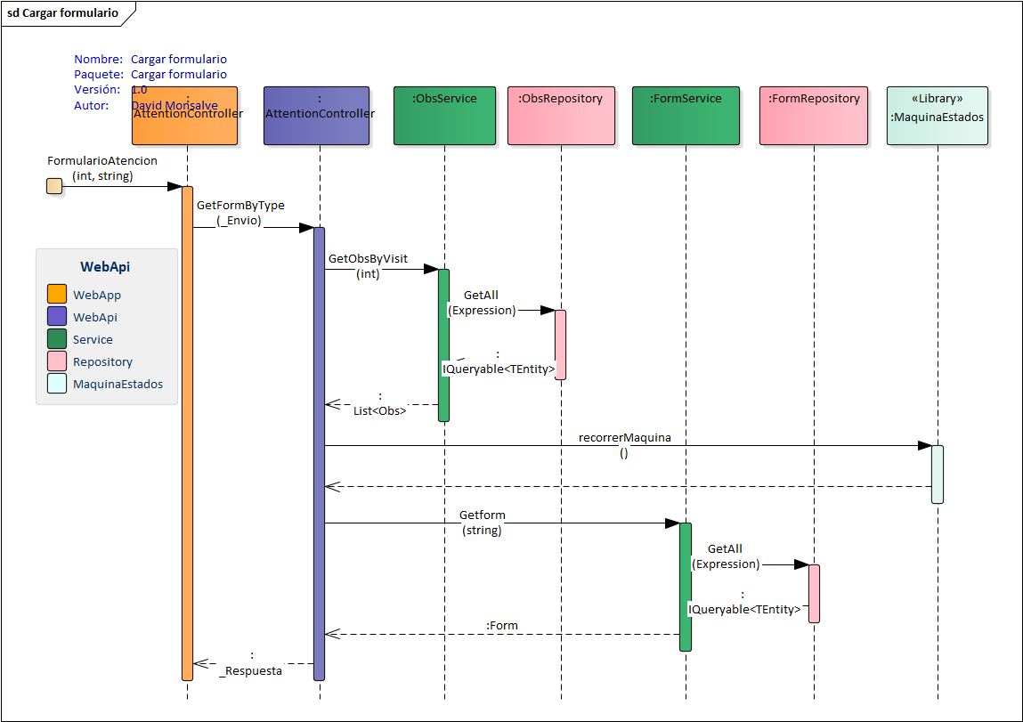
Figura 2. Diagrama de secuencia: Cargar formularios dinámicos para el ingreso de información

En la figura 3 se presenta un diagrama de despliegue para visualizar los nodos, dispositivos de hardware de un sistema, los enlaces de comunicación entre ellos y la colocación de los archivos de software en el hardware.

Así mismo, se muestra los principales componentes de la arquitectura, las dependencias y el flujo de información entre componentes. Los componentes básicos son: la base de datos de HADA, la aplicación de servicios web API, la aplicación web (Interfaz de usuario) y el navegador web. Adicionalmente, algunos componentes dependen de librerías para su correcto uso. El diagrama de despliegue muestra las librerías y sus dependencias con los componentes.

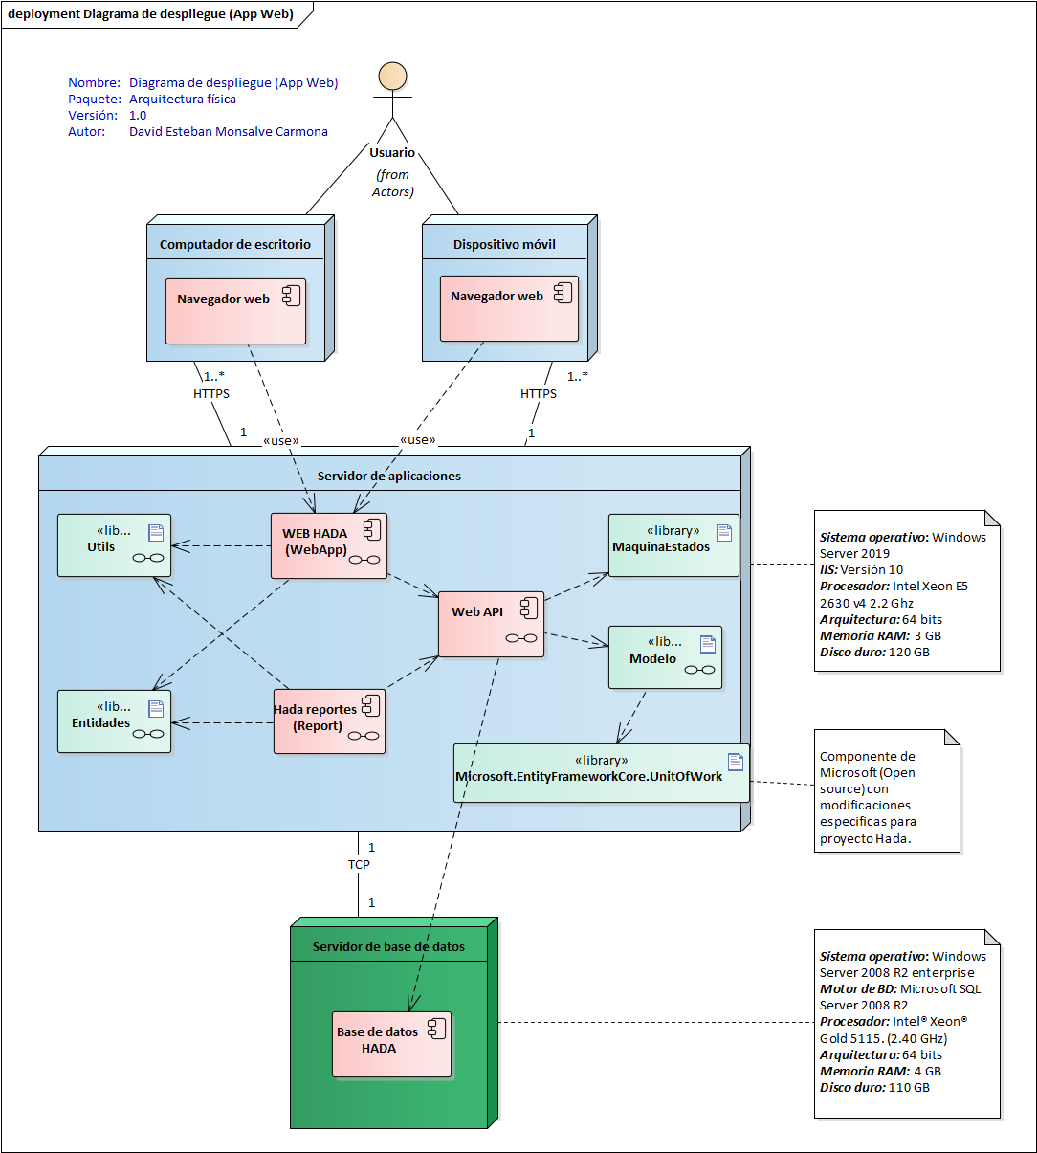
Figura 3. Diagrama de Despliegue del Sistema
Los diagramas de paquetes son diagramas estructurales que se emplean para mostrar la organización y disposición de diversos elementos de un modelo en forma de paquetes. Un paquete es una agrupación de elementos UML relacionados, como diagramas, documentos, clases o, incluso, otros paquetes.
En la figura 4 se muestran los paquetes que contiene la aplicación web (interfaz de usuario), las relaciones y dependencias entre paquetes, y algunas de las clases o documentos dentro de cada paquete.

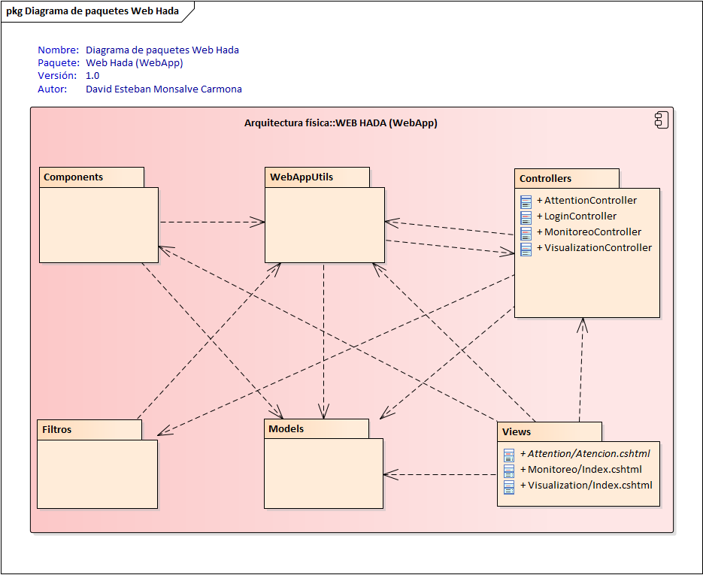
Figura 4. Diagrama de Paquetes
En la arquitectura se usa del patrón arquitectónico Enterprise Service Bus (ESB) como la opción adecuada para abordar los desafíos de escalabilidad de aumentar la cantidad de usuarios, la cantidad y el tipo de dispositivos médicos, y de agregar aplicaciones en una solución robusta para un sistema de tele monitorización de atención médica. En particular, este enfoque apoya el intercambio de datos entre dispositivos médicos internos, sistemas de información de atención médica y un sistema de información médica que implementa técnicas de inteligencia computacional. Los datos clínicos se transfieren de acuerdo con el estándar HL7® y las pautas de diseño Continua.
El flujo de información comienza cuando el paciente usa un PHD para obtener la medición. El paciente es libre de decidir cuándo realizar la medición, incluso sin servicio de Internet, debido al protocolo de transferencia de datos Bluetooth utilizado entre PHD y PHG. El servicio de Internet solo es necesario para enviar datos a ESB. Cuando el PHG recibe una observación del PHD, los datos se encapsulan y almacenan localmente en un solo paquete con formato FHIR Bundle.
Las observaciones nuevas y pendientes se agregan al paquete único FHIR. Cada paquete tiene un campo que identifica el PHG que lo generó y todos los datos necesarios para rastrear el origen del mensaje. Cada paquete puede tener una o varias observaciones de uno o varios PHD. Cada paquete se entrega al canal de datos ESB a través de una transacción HTTP. Para comenzar, el PHG debe solicitar un token de acceso a la API de autenticación. Para validar la solicitud, el PHG envía el nombre de usuario y contraseña previamente configurados. En respuesta, el PHG recibe el token de portador que utiliza en los encabezados para transferir los paquetes de datos del servidor a ESB.
El ESB utilizado en la arquitectura propuesta es Mirth Connect v.3.10.0, ahora NextGen Connect 3.10.0, que es un motor de interfaz HL7 multiplataforma de código abierto y basado en canales. Permite la transmisión de datos a través de mensajes que pueden ser filtrados, transformados y enrutados según las reglas definidas por el usuario. El motor de integración de Mirth recibe los datos en el servidor remoto en un canal configurado con una fuente de tipo HTTP y un servicio de autenticación que apunta a la API de autenticación.
En la implementación de la arquitectura, Mirth Connect implementa un transformador que fragmenta cada mensaje en cuatro tipos: datos PHG, datos del paciente, datos del dispositivo de medición y datos y métricas de medición. Cada mensaje tiene un ID que lo relaciona con el componente principal de forma vinculada: medición, dispositivo, paciente, paquete y finalmente PHG. En este punto, el ESB ha recibido y transformado los datos para enrutarlos a un sistema de información específico.
Así mismo, Mirth Connect usa una salida para escribir los mensajes transformados directamente en un conjunto específico de tablas de base de datos de HADA, llamado comenzando con “ORU”, por ejemplo, ORU_DEVICE. HADA se desarrolla con un modelo de datos basado en OpenMRS, por lo que implementa, entre otros, la tabla OBS con las observaciones del paciente, y la tabla CONCEPTS en la que se mapean las métricas, tipos de medidas y dispositivos a través del LOINC. y las normas de terminología ISO / IEEE 11073. Aunque el conjunto de tablas ORU no es parte de OpenMRS, se agregan en HADA solo con el propósito de permitir la integración de datos.
En esta arquitectura la transferencia de datos terminaría con una ejecución periódica del proceso o JOB que copia los datos de las tablas ORU a la tabla OBS en la base de datos HADA. Finalmente, la observación médica de los pacientes puede ser consumida por HCIS para respaldar servicios de atención médica más integrales, como HADA CDSS (CLINICAL DECISION SUPPORT SYSTEM) para representar el conocimiento clínico, calcular el riesgo y sugerir órdenes de acuerdo con el modelo de tele monitorización domiciliaria adoptado.

B. Diseño e implementación
El proceso de implementación y puesta en funcionamiento del sistema puede describirse en tres etapas: i) etapa de configuración y aprovisionamiento, ii) etapa de captura y transferencia de datos, y finalmente iii) etapa de .
La Figura 5 muestra el proceso global como un diagrama de secuencia UML. Esta arquitectura proporcionará la infraestructura técnica que permita llevar a cabo una prueba de concepto del CDSS (Clinical Decision Support System) que forma parte de HADA.

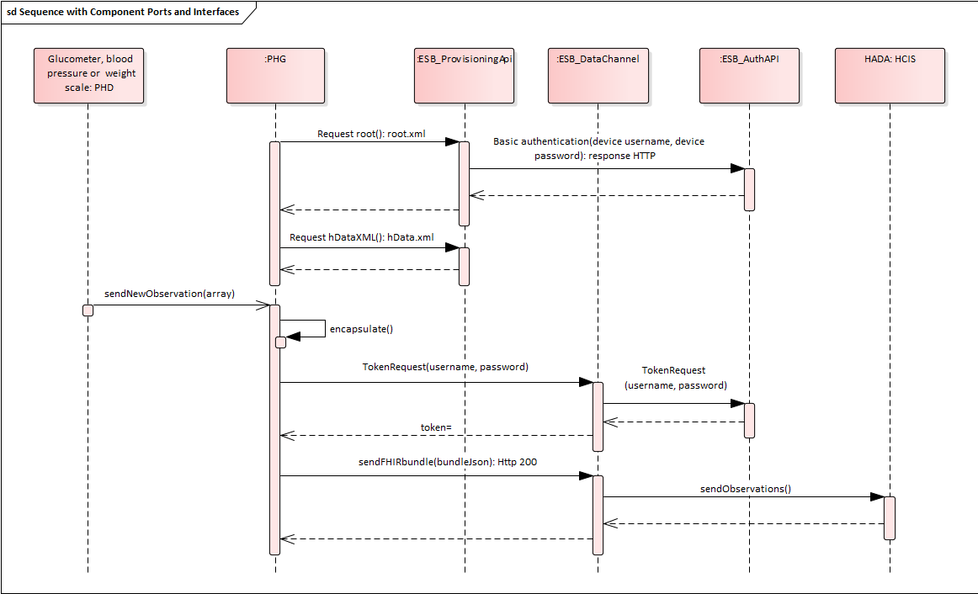Figure 5. Diagrama de secuencia para el manejo de mensajes a través de ESB

A. Etapa 1: Configuración y Aprovisionamiento

Al iniciar el seguimiento de un nuevo paciente, el primer paso es la configuración in situ del PHG con la red Wi-Fi del hogar del paciente. Posteriormente, cada Dispositivo Personal de Salud (PHD) se empareja manualmente por Bluetooth con el dispositivo PHG. En este momento, el paciente recibe instrucciones sobre cómo operar los dispositivos biomédicos y el protocolo de medición a seguir durante el estudio.
- Aprovisionamiento y Autenticación:
Una vez configurados el PHD y el PHG, el paciente comienza a registrar sus mediciones clínicas. Localmente, el PHD registra las mediciones y las envía al PHG por Bluetooth. El PHG entonces ejecuta el proceso de autenticación y aprovisionamiento, que se realiza cada vez que reinicia su sistema.
El aprovisionamiento se lleva a cabo mediante una API desarrollada en Node.js, que sirve como punto de acceso para cargar las mediciones registradas. El proceso incluye:
- El PHG comparte sus capacidades: solicita un archivo root.xml con las funcionalidades del servidor. El servidor HADA permite enviar observaciones en HL7 v2.6 o FHIR en formato JSON.
- El PHG descarga un archivo hData.xml que especifica el endpoint para recibir observaciones.
La autenticación se basa en OAuth 2.0, con los siguientes pasos:
- Validar el origen de las solicitudes mediante Autenticación Básica.
- Generar tokens de autenticación para autorizar solicitudes del PHG.
- Validar solicitudes a recursos restringidos mediante tokens de autorización.

B. Etapa 2: Captura y Transferencia de Datos
La segunda etapa comienza cuando el paciente obtiene una medición de un PHD. Las mediciones pueden realizarse sin conexión a Internet, ya que los PHDs usan Bluetooth para transferir datos al PHG. La conexión a Internet solo es necesaria para enviar datos del PHG al Bus de Servicios Empresarial (ESB).
Los datos de múltiples PHDs se encapsulan y almacenan localmente en un paquete con formato FHIR Bundle. Se utilizó Mirth Connect v.3.10.0 como motor de integración, que procesa las mediciones mediante un canal con los siguientes pasos:
- Decodificar el mensaje en formato base64
- Validar el dispositivo de origen y recuperar el identificador del PHG
- Verificar la existencia del dispositivo y su usuario en la base de datos
- Filtrar el mensaje usando códigos ISO-IEEE 11073
- Identificar el tipo de medición (presión arterial, peso, glucosa)
- Extraer valores y unidades de medición
- Comparar la fecha de asignación del dispositivo con la fecha de registro
- Almacenar la medición en la base de datos si cumple los criterios
- Notificar a la API HADA sobre el procesamiento de la nueva medición

C. Etapa 3: Almacenamiento y visualización de los datos

En esta etapa, el aplicativo web consume los datos desde el backend de HADA. El sistema de información de HADA implementa servicios web API en su arquitectura, diseño y operación. Los servicios web API se conectan directamente a la base de datos e integran la lógica de negocios para el modelo HADA.
Adicionalmente, permite la seguridad de las transferencias de información al implementar el estándar de seguridad JSON Web Token (JWT). El servicio web API interactúa con la interfaz web de HADA y las aplicaciones móviles de HADA para permitir el intercambio de datos.
El proceso de comunicación inicia con el cliente (HADA web y móvil) realizando la autenticación al servicio web API a través de JWT. La autenticación se realiza con las credenciales de acceso de HADA (usuario-contraseña). Cuando la autenticación está garantizada, el sistema asigna un TOKEN al usuario. A través del TOKEN, el usuario puede realizar solicitudes de forma segura a través del cliente al servicio web API.
El servicio web API atiende la solicitud del cliente a través del protocolo HTTP y realiza el procesamiento de la información. Luego se conecta a la base de datos para manejar las solicitudes. El proceso finaliza cuando el servicio web API devuelve la respuesta de la solicitud al cliente, la respuesta se codifica en un objeto JSON insertado en el cuerpo del mensaje HTTP.
Los datos almacenados en la base de datos se presentan al personal clínico a través de un tablero con información relevante sistematizada en gráficos, tablas y alarmas. La Figura 6 muestra parte del tablero de HADA. Por ejemplo, el algoritmo de clasificación ofrece a los clínicos parámetros como “Tipo de riesgo” y “Puntaje de riesgo” para cada paciente, información que los ayuda a tomar decisiones sobre la ruta de atención médica.
HADA cuenta con un módulo de recursos educativos diseñado para brindar a las pacientes información sobre su embarazo y el proceso de seguimiento de su condición médica.

Prueba en ambientes controlados de operación
Para evaluar la funcionalidad del sistema, se solicitó a 10 voluntarios sanos que tomaran mediciones con tres sensores biomédicos: una báscula, un tensiómetro y un glucómetro. Los dispositivos se emparejaron previamente con un PHG y la configuración del PHG se realizó en el hogar de cada voluntario. Los usuarios pudieron tomar diferentes mediciones durante el día, durante un mes. Al final de la prueba piloto, se recogieron los datos para su análisis.
Con el fin de evaluar algunos aspectos de calidad de la arquitectura diseñada, se realizaron las siguientes mediciones:
- Duración de intercambio de datos (Tex): tiene como objetivo, determinar la oportunidad con la que el equipo clínico puede contar con un dato, después que este ha sido registrado por el paciente. Además, permitirá analizar aquellos factores que pueden afectar este tiempo y que serán relevantes para el funcionamiento en campo. Para ello se utilizaron los datos de estampa de tiempo que se registran en la PHG, el bus de interoperabilidad y la base de datos
$T_{ex}={TS}_{rec}-{TS}_{em}$ 

En la ecuación (1), Trec es el timestamp en el que se recibió el dato en un componente del sistema y Tem es el tiempo en el que se emitió el dato. Por ejemplo, entre la PGH (emisor) y el Bus de interoperabilidad (receptor). La resolución que se cuenta para estas mediciones es en milisegundos.
- Calidad del intercambio: busca determinar la validez del dato registrado por el PHD. En versiones anteriores del sistema la toma de datos se realizaba por parte de personal técnico, lo que daba cabida a posibles errores humanos. Al reemplazar la intervención humana por una adquisición automática de los datos, se debe garantizar que, en el trayecto del mensaje, la información relevante no sea alterada de ninguna manera. Para medir este parámetro, se compararon los valores reportados por los equipos que quedan registrados en los archivos log de la PHG, con los datos que quedan almacenados en la base de datos del sistema.

Resultados

Se obtuvieron 461 registros de los diferentes dispositivos, distribuidos de la siguiente manera:
Tabla 1. Datos registrados por cada uno de los PHD durante la prueba piloto.
Dispositivo | Registros
Blood Pressure meter | 163
Glucose Meter | 79
Weigh Scale | 160

Utilizando los registros del timestamp de las PHG, del bus de interoperabilidad y de la base de datos, se realizaron las diferencias de tiempo para calcular la duración del intercambio entre la PHG y el bus de interoperabilidad y entre este último y la base de datos.
El primer parámetro determinado es el Tex(PHG-Mirth). Se obtuvieron los siguientes resultados.
$$T_{ex(PHG-Mirth)}={TS}_{Mirth}-{TS}_{PHG}$$

Tabla 2. Tiempo de intercambio entre la PHG y el bus de interoperabilidad. El formato de tiempo utilizado es (hh:mm:ss,000)

Dispositivo | Reg. | Min | Max | Prom
Blood Pressure meter | 163 | 00:00:02,233 | 147:14:43,328 | 04:40:06,435
Glucose Meter | 79 | 00:00:08,703 | 847:55:15,781 | 126:59:55,539
Weigh Scale | 160 | 00:00:01,484 | 14:52:27,337 | 00:11:09,811

Se observa una variación muy grande entre los tiempos mínimos y máximos obtenidos. Para tener una mejor apreciación de los datos se realizó un histograma de frecuencia, tomando los intervalos más representativos.

Figura 6. Histograma de frecuencias de intervalos de tiempo que tarda un dato entre una PHG y el software Mirth Connect.

Se analizaron por separado los datos que presentan un tiempo superior a 24 horas, se encontró la siguiente distribución por tipo de dispositivo.

Tabla 3. Datos con tiempos superiores a 24 horas según el tipo de dispositivo.
Tipo de dispositivo | Cantidad de registros
Blood Pressure meter | 7
Glucose Meter | 43
Weigh Scale | 0

Se puede observar que la mayoría de los dispositivos que registran datos con tiempos superiores a 24 h, corresponden a sensores de glucometría. El glucómetro posee una memoria donde puede almacenar hasta 200 registros, con el objetivo de prevenir pérdidas por falta de conexión a internet. Además, de los tres sensores, el glucómetro es el más liviano y portátil, lo cual facilita su transporte. En la mayoría de los casos analizados, lo que hace que los registros tarden tanto en llegar al backend del sistema es que los usuarios del sistema se toman los datos que quedan almacenados en la memoria y días más tarde, cuando el sensor se conecta nuevamente con la PHG, se realiza la transmisión efectiva al bus de interoperabilidad y a la base de datos.
En la tabla 4 se observa un ejemplo particular. Todos los datos fueron tomados con el mismo equipo (observar el campo “Serial” de la tabla). Es de resaltar que los datos fueron registrados en el sensor los días 29 y 30 de abril y 2 y 4 de mayo, pero fueron transmitidos por la PHG y llegaron al backend el día 9 de mayo. De hecho, tan pronto la PHG se conectó a internet, los datos fueron enviados en un solo bundle, por lo que la fecha de todos los registros es idéntica.

Tabla 4. Grupo de datos tomados en tiempos diferentes. Los datos se registraron cuando el sensor no tenía acceso a la PHG. En el momento en el que el sensor se conecta a la PHG se realiza un envío simultáneo de todos los datos al servidor.

Sensor | Serial | PHG time stamp | Mirth Time Stamp | Tex
Glucose Meter | 96303029162 | 2022-04-29 10:14:29,000 | 2022-05-09 13:19:09,516 | 243:04:40,516
Glucose Meter | 96303029162 | 2022-04-30 10:11:47,000 | 2022-05-09 13:19:09,516 | 219:07:22,516
Glucose Meter | 96303029162 | 2022-05-02 11:35:37,000 | 2022-05-09 13:19:09,516 | 169:43:32,516
Glucose Meter | 96303029162 | 2022-05-02 22:58:14,000 | 2022-05-09 13:19:09,516 | 158:20:55,516
Glucose Meter | 96303029162 | 2022-05-04 12:29:18,000 | 2022-05-09 13:19:09,516 | 120:49:51,516

// Info Piloto (Henry)
Cada una de las 63 pacientes involucradas en la prueba piloto, recibió un kit de dispositivos biomédicos, luego de ser dadas de alta en la clínica. El proceso de monitoreo se llevó a cabo en la casa de cada paciente.
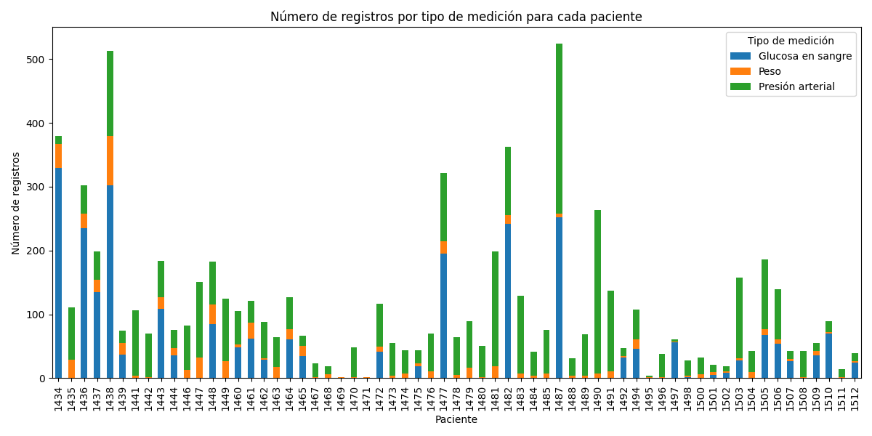 Figure 7. Gráfica con número de registros por tipo de medición
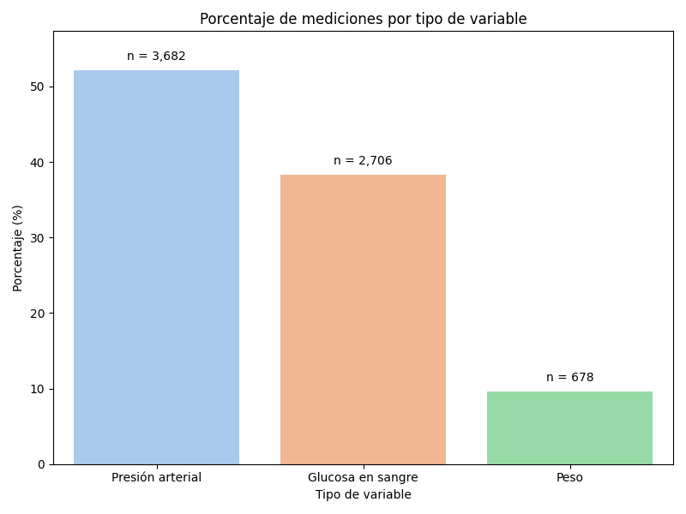
Figure 8. Gráfico con porcentaje de mediciones por tipo de variable
// Info Testing (Oscar)

Consultoría especializada en servicios de ciberseguridad para el análisis de los componentes tecnológicos que soportan el sistema con el propósito de evaluar atributos de calidad y realizar un análisis de vulnerabilidades. A continuación se presenta un esquema con el proceso de testing realizado:

Figure 9.

Conclusión
Una arquitectura enfocada en abordar los problemas de interoperabilidad, relevantes en un sistema heterogéneo que involucra la integración de sensores biomédicos, mensajería estándar, contenido multimedia educativo y la gestión de registros electrónicos de salud (EHR) a través de un asistente digital. Por esta razón, se implementa una arquitectura a partir de las recomendaciones de marcos internacionales como HL7® y la Alianza Personal Connected Health (PCHA) mediante las guías de diseño Continua (CDG).
Este enfoque permitió resolver diversos desafíos relacionados con la seguridad, trazabilidad de datos, funcionalidad y otras consideraciones. Además, utilizar el patrón arquitectónico Bus de Servicios Empresariales (ESB) como una opción para abordar los desafíos de escalabilidad. Con este enfoque, es posible responder a situaciones donde se necesita aumentar el número de usuarios, el número y tipo de dispositivos médicos, y agregar aplicaciones de software heterogéneas mientras se mantiene la robustez de la solución de monitoreo domiciliario.
La arquitectura soporta el intercambio interoperable de datos entre dispositivos médicos domiciliarios, sistemas de información en salud y un sistema de información médica que implementa técnicas de inteligencia computacional.
Los componentes básicos son:
- Dispositivos de Salud Personal (PHD, por sus siglas en inglés): Recogen datos médicos de los pacientes.
- Gateway de Salud Personal (PHG): Transforma los datos recibidos a formato HL7 y los envía al ESB.
- Bus de Servicios Empresariales (ESB): Filtra, transforma y enruta los datos al Sistema de Información en Salud (HCIS).
- Sistema de Información en Salud (HCIS): Recibe y gestiona los datos procesados para el análisis clínico.
Una solución, los PHD utilizados son el monitor de presión arterial UA-651BLE (A&D Medical), la báscula UC-352BLE (A&D Medical) y el glucómetro instantáneo Accu-Chek® (Roche Diagnostics). Todos los PHD seleccionados para esta aplicación son sensores con interfaz Bluetooth basados en el GATT (perfil de atributo genérico) creado por empresas que siguen las pautas de Continua sobre interoperabilidad.
Uan arquitectura que garantiza que los datos específicos del sensor cumplan con la norma IEEE 11073-20601 y puedan interoperar en el ecosistema IEEE 11073 a niveles técnicos y sintácticos [23]. Estos sensores médicos utilizan tecnología Bluetooth Low Energy (BLE) [9]. El PHG es el Gateway PHG 500 LNI (Lamprey Networks, Inc., Durham, Inglaterra). Los PHD utilizan la nomenclatura ISO/IEEE 11073 y los códigos LOINC para codificar el tipo de dispositivo y observación. El PHG recibe mensajes de diferentes PHD y construye un Bundle de recursos. Esto permite que el mensaje se ajuste a estándares de interoperabilidad semántica.

Appendix
Appendixes should appear before the acknowledgment.

Acknowledgment
Los autores desean agradecer al Ministerio de Ciencia, Tecnología e Innovación (MINCIENCIAS) de Colombia por financiar este estudio mediante la subvención n.º 121084467634. Los fundadores no participaron en el diseño del estudio, la propuesta arquitectónica, la decisión de publicar ni la preparación del manuscrito.
Los autores desean agradecer a la Clínica Universitaria Bolivariana por proporcionar información útil para este trabajo.

References
- J. G. Kreifeldt, “An analysis of surface-detected EMG as an amplitude-modulated noise,” presented at the 1989 Int. Conf. Medicine and Biological Engineering, Chicago, IL.
- J. Williams, “Narrow-band analyzer (Thesis or Dissertation style),” Ph.D. dissertation, Dept. Elect. Eng., Harvard Univ., Cambridge, MA, 1993.
- N. Kawasaki, “Parametric study of thermal and chemical nonequilibrium nozzle flow,” M.S. thesis, Dept. Electron. Eng., Osaka Univ., Osaka, Japan, 1993.
- J. P. Wilkinson, “Nonlinear resonant circuit devices (Patent style),” U.S. Patent 3 624 12, July 16, 1990.
- Mandirola Brieux, H.F., Bhuiyan Masud, J.H., Kumar Meher, S., Kumar, V., Portilla, F., Indarte, S., Luna, D., Otero, C., Otero, P., Gonz´alez Bernaldo De Quiro´s, F.: Challenges and Hurdles of eHealth Implementation in Developing Countries. In: Studies in Health Technology and Informatics, vol. 216, pp. 434–437 (2015).
- doi:10.3233/978-1-61499-564-7-434
- Combi, C., Pozzani, G., Pozzi, G.: Telemedicine for developing countries: A survey and some design issues. Applied Clinical Informatics 7(4), 1025–1050 (2016). doi:10.4338/ACI-2016-06-R-0089
- Umesawa, M., Kobashi, G.: Epidemiology of hypertensive disorders in pregnancy: Prevalence, risk factors, predictors and prognosis. Hypertension Research 40(3), 213–220 (2017). doi:10.1038/hr.2016.126
- Mack, L.R., Tomich, P.G.: Gestational diabetes: Diagnosis, classification, and clinical care. Obstetrics and
- Gynecology Clinics of North America 44(2), 207–217 (2017). doi:10.1016/j.ogc.2017.02.002
- Instituto Nacional de Salud, Ministerio de Salud: Protocolo de Vigilancia en Salud Pu´blica. MORBILIDAD MATERNA EXTREMA. Instituto Nacional de Salud 03, 60 (2015)
- Tikmani, S.S., Ali, S.A., Saleem, S., Bann, C.M., Mwenechanya, M., Carlo, W.A., Figueroa, L., Garces, A.L., Krebs, N.F., Patel, A., Hibberd, P.L., Goudar, S.S., Derman, R.J., Aziz, A., Marete, I., Tenge, C., Esamai, F., Liechty, E., Bucher, S., Moore, J.L., McClure, E.M., Goldenberg, R.L.: Trends of antenatal care during pregnancy in low- and middle-income countries: Findings from the global network maternal and newborn health registry (2019)
- Kalafat, E., Benlioglu, C., Thilaganathan, B., Khalil, A.: Home blood pressure monitoring in the antenatal and postpartum period: A systematic review meta-analysis. Pregnancy Hypertension 19, 44–51 (2020). doi:10.1016/j.preghy.2019.12.001
- Raman, P., Shepherd, E., Dowswell, T., Middleton, P., Crowther, C.A.: Different methods and settings for glucose monitoring for gestational diabetes during pregnancy. John Wiley and Sons Ltd (2017). doi:10.1002/14651858.CD011069.pub2
- Van Den Heuvel, J.F.M., Groenhof, T.K., Veerbeek, J.H.W., Van Solinge, W.W., Lely, A.T., Franx, A., Bekker,
- M.N.: eHealth as the next-generation perinatal care: An overview of the literature. Journal of Medical Internet Research 20(6), 9262 (2018). doi:10.2196/jmir.9262
- Aquino, M., Munce, S., Griffith, J., Pakosh, M., Munnery, M., Seto, E.: Exploring the use of telemonitoring for patients at high risk for hypertensive disorders of pregnancy in the antepartum and postpartum periods: Scoping review. JMIR mHealth and uHealth 8(4) (2020). doi:10.2196/15095
- Ieee standard glossary of software engineering terminology. IEEE Std 610.12-1990, 1–84 (1990). doi:10.1109/IEEESTD.1990.101064
- Van Der Veer, H., Wiles, A.: Achieving technical interoperability: the etsi approach. European Telecommunications Standards Institute (3), 29 (2008)
- Continua Health Alliance: Continua Design Guidelines — Personal Connected Health Alliance. https://www.pchalliance.org/continua-design-guidelines Accessed 2022-06-18
- World Health Organization: WHO global strategy on integrated people-centred health services 2016-2026: executive summary (2015)
- ISO (the International Organization for Standardization): ISO/IEEE 11073-00103:2015(en) Health informatics — Personal health device communication — Part 00103: Overview (2015). https://www.iso.org/standard/64941.html Accessed 2022-04-18
- HL7: Health Level Seven International (HL7) (2020). https://www.hl7.org/ http://www.hl7.org/index.cfm Accessed 2022-09-19
- Bodenreider, O., Cornet, R., Vreeman, D.J.: Recent Developments in Clinical Terminologies - SNOMED CT, LOINC, and RxNorm. Yearbook of medical informatics 27(1), 129–139 (2018). doi:10.1055/S-0038-1667077/ID/JRBODENREIDER-52
- Menge, F.: Enterprise service bus. In: Free and Open Source Software Conference 2007, pp. 1–6 (2007)
- Felipe, L.I., Sebastian, U., Augusto, T.E., Fernando, F.J., Jack, W., Sebastian, V.: Desarrollo de un CDSS para un modelo de prestaci´on de servicios en telemedicina mediante detecci´on del riesgo obst´etrico. In: Convencio´n Internacional de Salud, Cuba Salud 2018, pp. 1–10 (2018)
- Zhang, J., Butler, K.A.: UFuRT : A Work-Centered Framework and Process for Design and Evaluation of Information Systems. Proceedings of HCI International 2007 (January), 2–6 (2007)
- Personal Connected Health Alliance: Fundamentals of Medical-Grade Data Exchange (September), 10 (2018)
- ITU-T - Telecommunication Standardization Sector of ITU: Interoperability design guidelines for personal health systems - Recommendation ITU-T H.810. Technical report, International Telecommunication Union (2013)
- Gonz´alez G´omez, R., Hughes, R.D., Bogia, D., Shingala, K., Kermes, L., Lima, M., Herbster, R., Pfu¨tzenreuter, E., Ott, L., Barr, J.R., Schatz, G., Strickland, R.: Personal Health Devices Transcoding White Paper (2012)
- Personal Connected Health Alliance: H.812.5 FHIR Observation Upload TRIAL IMPLEMENTATION. Technical report, Personal Connected Health Alliance (2019)
- NextGen: Healthcare Integration Engine — NextGen® Connect. https://www.nextgen.com/products-and-services/integration-engine Accessed 2022-02-28
- Tsegaye, T., Flowerday, S.: A System Architecture For Ensuring Interoperability In A South African National Electronic Health Record System. South African Computer Journal 33(1), 79–110 (2021). doi:10.18489/sacj.v33i1.838
- Personal Connected Health Alliance: What is personal connected health? An Ecosystem’s Perspective Defining
- Personal Connected Health (2017)

